Публичный отчет о проделанной работе
в МДОУ детский сад общеразвивающего вида № 226
за 2011 - 2012 учебный год

Воспитание – не сумма мероприятий и приемов,
а мудрое общение взрослого с живой душой ребенка.
В.А. Сухомлинский
Детский сад как дом и мир детей – проблема взрослых. Каким он должен быть, чтобы выросли наши дети по-настоящему успешными, счастливыми, состоявшимися людьми? Многие думают: дошкольное образование – первая ступенька системы образования, и это если не маленькая школа, то место, где к ней готовят. Но жизнь дошкольника – это не подготовка к школе, к жизни, а уже жизнь! Полноценная и очень значимая.
Мы знаем об этом и поэтому наши дети успешны, счастливы, подготовлены к школе.

I раздел. Общая характеристика учреждения

Наш детский сад - дошкольное образовательное учреждение детский сад общеразвивающего вида № 226 города Ярославля с приоритетным осуществлением физкультурно-оздоровительной, познавательно-речевой и художественно-эстетической направленностей.
Учредитель: Департамент образования мэрии города Ярославля.
Год основания дошкольного учреждения -1968. Это отдельно стоящее двухэтажное кирпичное здание. Участок учреждения озеленен, оснащен прогулочными верандами и постройками для игровой деятельности, разбиты клумбы, цветники, имеются альпийские горки. Спортивная площадка с оборудованием для развития основных движений, для проведения подвижных игр и спортивных соревнований.
Лицензия Серия 76Л01 № 0000073, регистрационный № 76242512/317 от 20 июля 2012 г.
Свидетельство о государственной аккредитации ДД 005422, регистрационный № 01-2438 от 06 ноября 2009 г.
Воспитательно-образовательная работа в детском саду с детьми осуществляется в рамках основной образовательной программы муниципального дошкольного образовательного учреждения детского сада общеразвивающего вида № 226 разработанной в соответствии с действующим законодательством, иными нормативно - правовыми актами, регулирующими деятельность системы дошкольного образования: с Федеральными государственными требованиями к структуре основной общеобразовательной программы дошкольного образования, Уставом МДОУ, с учетом всех локальных актов, регламентирующих организацию образовательного процесса. разработанной на основе «Примерной основной общеобразовательной программы дошкольного образования «Успех» (прим. – в настоящее время проходит апробацию) и с учётом комплексной программы «Развитие» под ред. О.М. Дьяченко; НОУ «Учебного центра им. Л.А. Венгера, которая обеспечивает стандарт дошкольного уровня образования.
Организация работы групп для детей раннего возраста строится на основе пособия по воспитанию и развитию детей до трех лет «Кроха» (под ред. Григорьева Г.Г., Груба Г.В., Кочетова Н.П.)

Организация работы детского сада
Цель нашей работы - формирование личности ребенка творческой, инициативной, современной, гибко мыслящей, социально-значимой, обладающей знаниями, умениями и навыками профессионального творчества, умеющей ценить и охранять культуру прошлого и настоящего, способной к самореализации и саморазвитию.

Задачи деятельности детского сада № 226

- сохранение и укрепление физического и психического здоровья, создание условий, обеспечивающих эмоциональное благополучие каждого ребенка;
- обеспечение обогащенного художественно-эстетического, познавательного, речевого развития детей, формирование базисных основ личности;
- осуществление физкультурно-оздоровительных мероприятий, направленных на укрепление здоровья и снижения заболеваемости;
- коррекция речевых нарушений у дошкольников;
- приобщение детей к общечеловеческим ценностям;
- взаимодействие с семьей для обеспечения полноценного развития ребенка.

II раздел. Состав воспитанников учреждения.

МДОУ детский сад № 226 посещают дети от 1 года 6 месяцев до 7 лет.
Фактическая численность контингента воспитанников – 130 воспитанников.
Группа раннего возраста – 1; группы дошкольного возраста – 4.

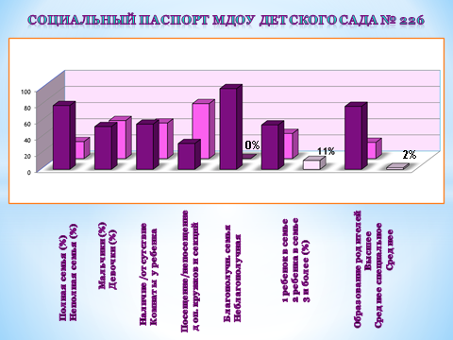

Дополнительные
образовательные услуги

Обучение
чтению
Танцевальный кружок

Кружок «Бумагопластика»

Профилактика плоскостопия и искривления осанки
Театральный
кружок

Кружок мелкой моторики

Сложившая в детском саду система дополнительного образования отличается не только широким охватом дошкольников, но и высокой результативностью. Ежегодно воспитанники детского сада становятся участниками районного фестиваля детского творчества, посвященного Дню защиты детей, принимают активное участие в городских, областных, межрегиональных конкурсах.

III раздел. Структура управления учреждения

Заведующая детским садом - Воробьева Татьяна Валентиновна, первая квалификационная категория;
Старший воспитатель – Шестернева Наталия Владимировна, первая квалификационная категория;
Педагог-психолог - Сачкова Ирина Павловна, первая квалификационная категория;
Учитель-логопед - Каменщикова Лариса Павловна, высшая квалификационная категория;
Учитель-логопед - Комарова Елена Геннадьевна, вторая квалификационная категория;
Музыкальный руководитель - Сорова Елена Владимировна, вторая квалификационная категория;
Музыкальный руководитель - Миронов Сергей Витальевич, высшая квалификационная категория;
Инструктор по физической культуре – Белова Екатерина Сергеевна, первая квалификационная категория;
Старшая медицинская сестра - Волкова Марина Владимировна.

Модель управления МДОУ №226

Заведующая МДОУ № 226 Воробьева Татьяна Валентиновна

Педагогический Административный Попечительский
совет совет Совет

Тарификационная Комиссия по
комиссия охране труда

Общее Собрание работников

Старший воспитатель | Завхоз
Воспитатели | Старшая медицинская сестра
Специалисты | Обслуживающий персонал

Локальные акты, являющиеся неотъемлемой частью Устава, определяют уровень взаимоотношений всех субъектов образовательного процесса: дети – родители – воспитатели. Все локальные акты согласованы с Профсоюзным комитетом учреждения и одобрены решением Общего собрания трудового коллектива. Структура и механизм управления дошкольным учреждением определяет его стабильное функционирование.
IV раздел. Условия осуществления образовательного процесса
Педагогическими кадрами детский сад укомплектован полностью:

Воспитатели - 11
Музыкальный руководитель - 2
Инструктор по физкультуре - 1
Педагог-психолог - 1
Учитель-логопед - 2
Старший воспитатель - 1

Образование имеют - 16 педагогов. Из них:

Высшее образование - 12 педагогов
Среднее специальное - 2 педагога
Студентка университета им. К.Д. Ушинского - 1 педагог
Студентка Ярославского индустриально-педагогического колледжа – 1 педагог
Аттестованы 14 педагогов, из них:
2 педагога имеют высшую квалификационную категорию
7 педагогов имеют первую квалификационную категорию
5 педагога имеют вторую квалификационную категорию

V раздел. Режим функционирования учреждения
Режим работы дошкольного учреждения - 5 дней в неделю (кроме субботы и воскресенья) с 7.00 до 19.00

Режим дня предусматривает:

- четкую ориентацию на возрастные, физические и психологические возможности детей;
- опору на индивидуальные особенности детей, что проявляется в подвижном определении времени сна и прогулки, строгом соблюдении интервалов между приемами пищи;
- наличие целесообразного соотношения организованной взрослыми и самостоятельной детской деятельности, двигательной и интеллектуальной активности детей, соблюдение объема учебной нагрузки.

Продолжительность занятий для детей:

Расписание занятий с детьми раннего и дошкольного возрастов составляется согласно Сан ПиН.
- ясельного возраста с 1года 6 месяцев до 3 лет – 8-10 минут,
- 4-го года жизни – не более 15 минут,
- 5-го года жизни – не более 20 минут,
- 6-го года жизни – не более 25 минут,
- 7-го года жизни – не более 30 минут.
Перерывы между занятиями – не менее 10 минут.
Продолжительность учебного года - с октября по апрель, сентябрь и май - для проведения диагностики. В летний период вместо обучающих занятий проводятся спортивные и подвижные игры, спортивные праздники, экскурсии, а также увеличивается продолжительность прогулок.
Образовательный процесс строится с учетом требований СанПиН в дошкольных образовательных учреждениях. Характерными качествами образовательного процесса в доу являются рациональность организационной структуры, развивающее разнообразие форм обучения, взаимосвязь между организационными формами. Для организации самостоятельной деятельности детей предоставлен достаточный объем времени в режиме дня.

План мероприятий
по снижению заболеваемости детей

Мероприятия | Сроки  выполнения | Ответственный
1. Утренний прием детей согласно установленному режиму по возрастным группам с опросом родителей о состоянии здоровья ребенка и членов семьи | постоянно | медицинская сестра,  воспитатели
2. Строгое соблюдение режимных моментов в разных возрастных группах согласно расписанию | постоянно | медицинские работники,  заведующая
3. Строгое соблюдение санитарно-гигиенических мероприятий  - строгое соблюдение личной гигиены детей и персонала;  - контроль за соблюдением СЭР;  - проведение бесед и занятий с персоналом, повышению санитарно-гигиенических знаний;  - контроль за соблюдением графика проветривания, кварцевания групп;  - маркировка мебели согласно возраста и физ.развития детей;  - постоянные закаливающие процедуры в любой форме;  - по возможности введение в меню овощей, фруктов, соков;  - проводить ежемесячный анализ заболеваемости детей по группам | постоянно  сентябрь,  апрель  ежедневно  постоянно  ежемесячно | медицинские работники  медсестра, воспитатели  воспитатели  медсестра  врач, медсестра
4. Противо-эпидемические мероприятия  - проведение профилактических прививок | по плану | медсестра
5. Строгое соблюдение санитарно-эпид.режим:  - иметь достаточное количество моющих, чистящих, дез.средств;  - строго соблюдать требование по содержанию пищеблока, его оборудование, хранение и обработка продуктов;  - своевременно выводить и изолировать детей с признаками инфекций, заболеваний ОРВИ, своевременно сообщать в СЭС  - не принимать в ДОУ детей не посещающих группу более 3-х дней без разрешения участкового педиатра;  - работать в тесном контакте с уч. педиатрами и врачами специалистами;  - не допускать в группу детей с признаками простудных заболеваний  - проводить санпросвет работу с родителями через групповые и общие собрания, индив.беседы, папки-передвижки и др. | П  О  С  Т  О  Я  Н  Н  О | врач  медсестра  завхоз  воспитатели  мл. воспитатели
6. Административно-хозяйственная работа  - постоянно проводить работу по профилактике детского травматизма:  - осмотр и ремонт веранд, оборудования участков;  - постоянный контроль за детьми во время прогулки  - подготовка помещения, белья, постельных принадлежностей по сезону (зима), работа по сохранению тепла;  - соблюдение техники безопасности при проведении занятий;  - требовать от детей и воспитателей соблюдения правил;  - контроль по хранению и применению моющих, чистящих и дез. средств у младшего обслуживающего персонала | П  О  С  Т  О  Я  Н  Н  О | врач  медсестра  заведующая  воспитатели  ст.воспитатель  младшие воспитатели
Кислородный коктейль | 1 раз месяц | старшая медсестра

План мероприятий по закаливанию

Организация двигательной активности детей на занятиях, прогулках, в повседневной жизни, закаливающие процедуры, расслабляющая гимнастика перед сном и бодрящая гимнастика после него, дыхательные упражнения, витаминотерапия – это лишь часть тех средств и методов, которые используют педагоги и медики для сохранения и укрепления здоровья воспитанников.
С целью снижения заболеваемости проводятся профилактические и закаливающие мероприятия. При этом соблюдаются все правила закаливания: индивидуальность, систематичность, постепенность.

Закаливающие мероприятия:

- воздушные ванны
- умывание прохладной водой
- дорожки здоровья
- сон с достаточным свежим воздухом
- утренний прием на свежем воздухе
- воздушные ванны с упражнениями
- дыхательная гимнастика
- гимнастика после дневного сна

Организация питания

Здоровье человека - важнейший приоритет государства. Рациональное питание детей, как и состояние их здоровья, должны быть предметом особого внимания государства. В дошкольном учреждении 5-ти разовое питание сбалансировано и построено на основе 10-дневного меню, с учётом потребностей детского организма в белках, жирах, углеводах и калориях. Третье блюдо витаминизируется аскорбиновой кислотой. В рационе круглый год – овощи, фрукты и соки. Разработаны и внедрены технологические карты.
Медицинские работники следят на пищеблоке и в группах за соблюдением санитарных норм, производят закладку и контролируют технологию приготовления блюд и нормы выхода готовой продукции.

Обеспечение безопасности образовательного учреждения

Кнопка
тревожной сигнализации

Сторожа ночные и дневные в выходные дни

Звуковое оповещение

Домофоны на
всех входных
металлических
дверях

Автоматическая пожарная сигнализация

Детский сад № 226

VI раздел. Материально - техническая база дошкольного учреждения
В детском саду имеются следующие помещения:

- Музыкальный зал

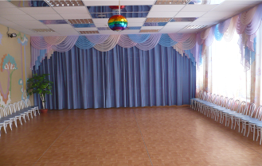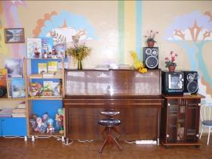
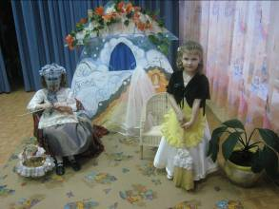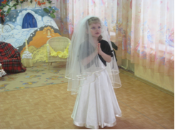

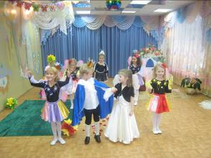

В зале проводятся групповые и индивидуальные занятия, развлечения, праздники, театрализованные представления. Для организации педагогического процесса есть весь необходимый материал: наглядный и раздаточный, соответствующий принципам дидактики и санитарно – гигиеническим нормам. Элементом инновации в работе с детьми является использование мультимедийного оборудования (занятия с детьми проходят в форме просмотра презентаций и познавательных фильмов).

- Физкультурный зал
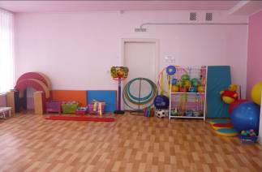
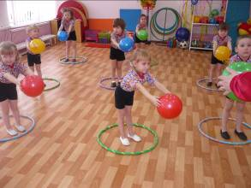
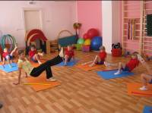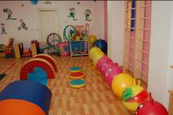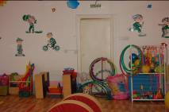

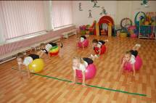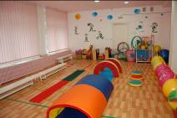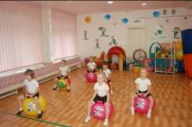
В зале достаточное количество физкультурного оборудования для проведения гимнастики, физкультурных занятий, физкультурных досугов, праздников. В наличии имеется как стандартное, так и нестандартное оборудование для проведения утренней гимнастики и физкультурных занятий.
Все оборудование соответствует педагогическим, санитарно – гигиеническим требованиям.
В зале проводятся групповые и индивидуальные занятия, утренняя гимнастика и физкультурные досуги, спортивные развлечения и праздники, занятия хореографией, ЛФК.

- Кабинет для занятий учителя-логопеда и педагога-психолога

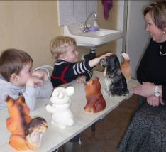 | 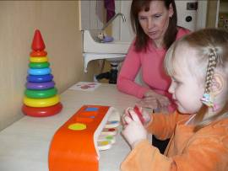

Кабинет для работы учителя-логопеда и педагога-психолога является центром для проведения диагностической, консультативной, развивающей и коррекционной работы. Помещение для проведения занятий с детьми оборудовано в соответствии со всеми требованиями, предъявляемыми дефектологией, дошкольной педагогикой и психологией. Правильный подбор дидактического материала обеспечивает точность и результативность речевого обследования, интеллектуального развития.
Психологический инструментарий рассчитан на все возрастные категории, с которыми психолог работает в дошкольном учреждении, и направлен на тестирование психических функций – внимания, памяти, интеллекта и т.д., индивидуальных и социальных особенностей детей, их способностей, интересов и мотиваций.
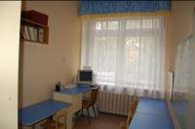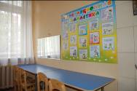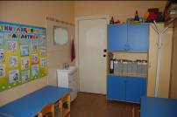

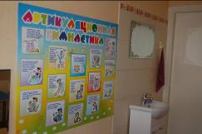
Кроме диагностических методик, инструментарий дошкольного психолога включает набор коррекционных методик, подбор которых осуществляется в соответствии с заказом администрации детского сада, педагогов, а также наиболее актуальных психологических проблем детского сада.
Логопед и психолог проводят как индивидуальные, так и групповые занятия.

- Изостудия
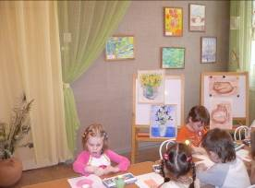

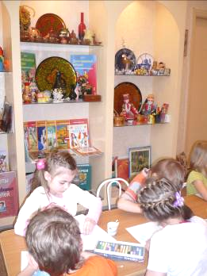
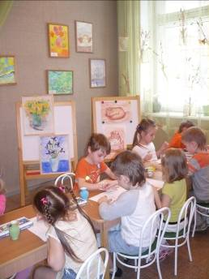

Для занятий изобразительной деятельностью используется различный материал – гуашь, акварель, восковые мелки, уголь, сангину, пластилин.
Дети в своей работе используют кисточки – тонкие и толстые щетинные (не для клея), беличьи или колонковые.
Свои работы воплощают на бумаге разного формата; используют губки из поролона. В студии дети могут познакомиться с различными традиционными и нетрадиционными техниками в ИЗО. Овладеть техникой выполнения, принять участие в выставке и творческих конкурсах.
Занятия в изостудии способствуют эмоциональному и интеллектуальному развитию, а также раскрывают творческий потенциал ребенка.

- Кабинет конструирования

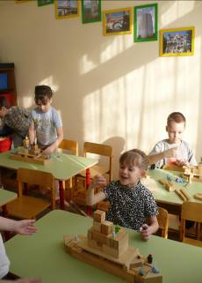
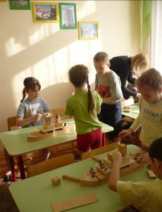

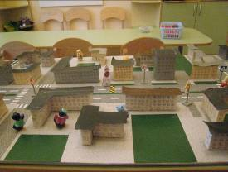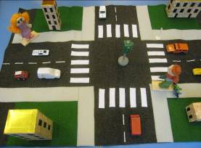

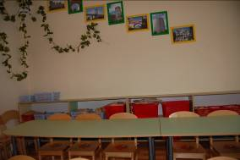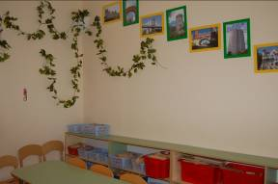
Кабинет конструирования оборудован навесной доской, на которой можно располагать схемы, дать схематичное изображение постройки и отдельных деталей. Столы для детей, с расположенными на них коробками с конструктором.
В кабинете располагается материал по конструированию: наборы строительного материала, схемы, трафареты, наборы мелких игрушек для обыгрывания готовых построек.
Конструктивная деятельность способствует развитию познавательных и творческих способностей, а также овладению навыками партнерского общения (взаимодействие с педагогами и сверстниками).

- Методический кабинет

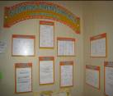
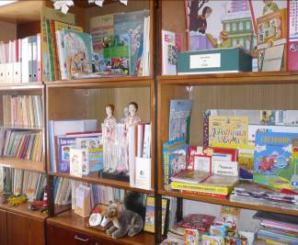

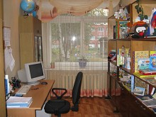

Методический кабинет является центром всей методической работы дошкольного учреждения, ему принадлежит ведущая роль в оказании действенной помощи воспитателям в организации педагогического процесса, в работе с родителями, в повышении педагогического мастерства и организации самообразования.
Задача старшего воспитателя – сделать накопленный опыт живым, доступным, научить педагогов творчески переносить его в работу с детьми. Значимое место в методическом кабинете отведено методической литературе и пособиям.
Имеется картотека наблюдений, физкультминуток, пальчиковой гимнастики.
В методическом кабинете в большом количестве дидактический материал по всем разделам программы, используемый на занятиях.

- Медицинский кабинет

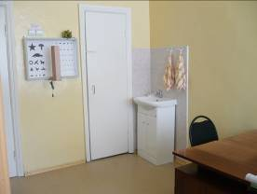
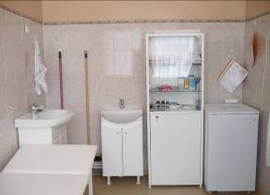

Медицинский кабинет состоит из двух помещений, включающих в себя – кабинет врача и процедурный кабинет.
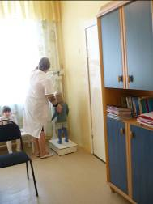
Медицинское обслуживание детей осуществляют: старшая медицинская сестра и врач педиатр из детской поликлиники. Углублённое обследование детей проводят своевременно и в полном объёме. Учитывая индивидуальные особенности состояния здоровья ребёнка, перенесённые инфекционные заболевания, эмоциональный настрой, дети распределяются по группам здоровья и намечаются пути их оздоровления.
В детском саду для детей проводится плановая вакцинация.

- Кабинет заведующей
- Пищеблок
- Прачечная
- Бухгалтерия

Все помещения оборудованы в соответствии с их функциональным назначением и соблюдение требований СаНПиН к дошкольным учреждениям.

Вот так живут наши дети

первая младшая группа

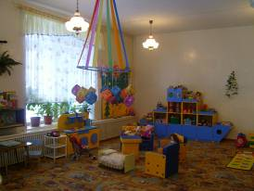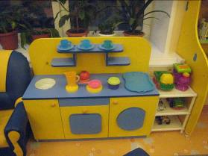

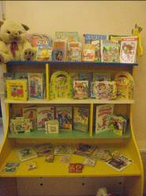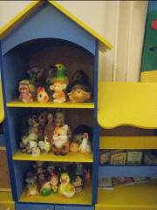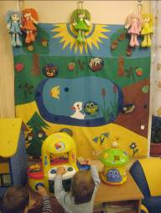

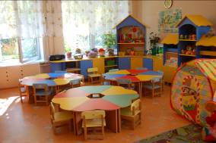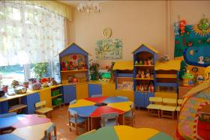

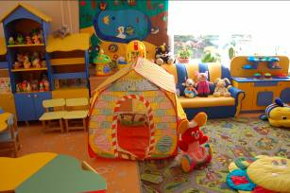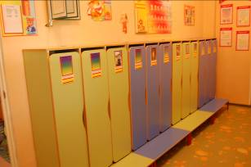
вторая младшая группа

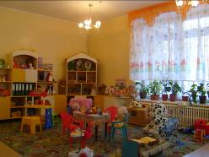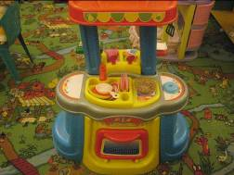

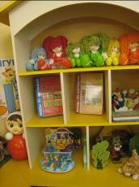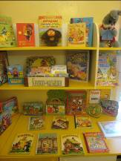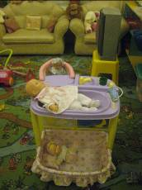

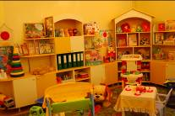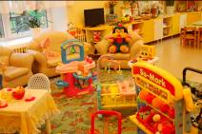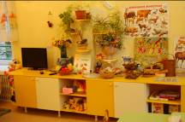

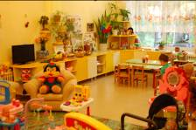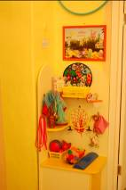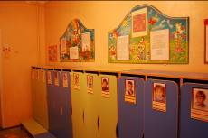

средняя группа

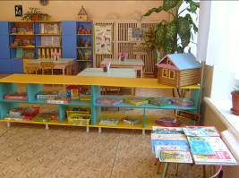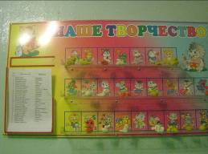

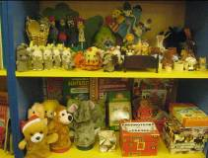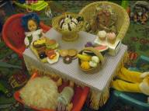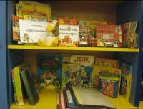

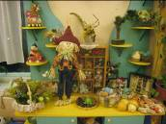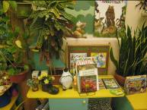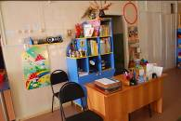

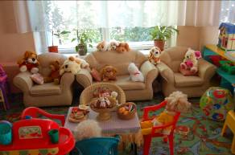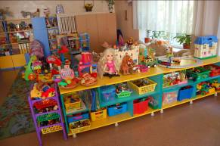

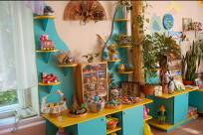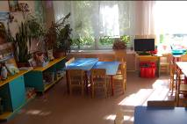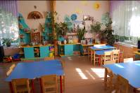

старшая группа

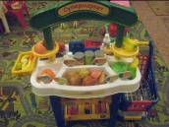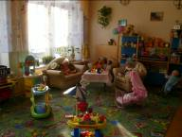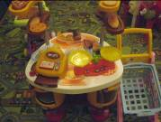

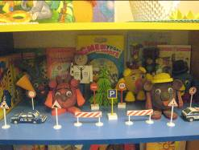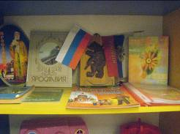

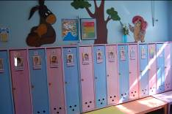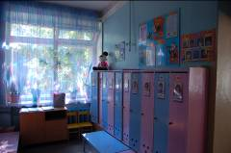

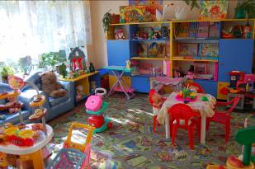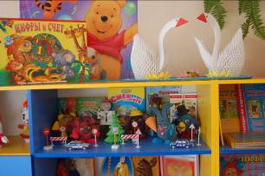

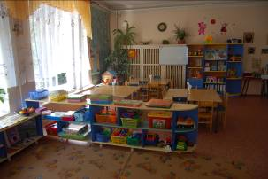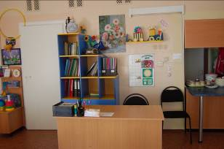
подготовительная к школе группа

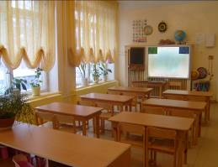

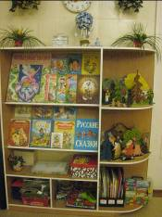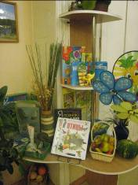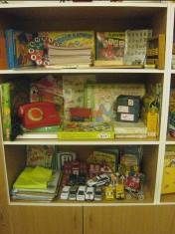

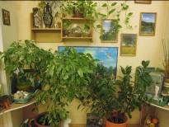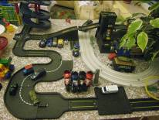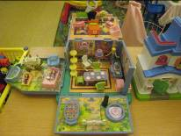

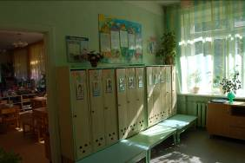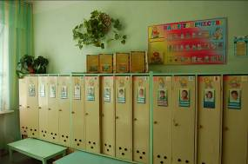

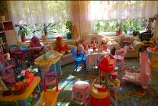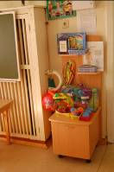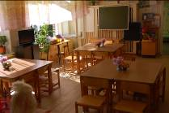

Предметно-развивающая среда, окружающая детей в детском саду обеспечивает безопасность жизни, способствует укреплению здоровья и закаливанию детского организма. Исключительное значение в воспитательном процессе придаётся игре, позволяющей ребёнку проявить полную активность, наиболее полно реализовать себя.
Компоненты предметно-пространственной среды в группах соответствуют требования образовательной программы, реализуемой в ДОУ и СаНПин.
Организуя предметно-развивающую среду в различных возрастных группах детского сада, наши педагоги учитывали принцип личностно-ориентированной модели воспитания, особенности поэтапного развития игровой деятельности детей. Предметно-игровая среда в дошкольном учреждении отвечает определенным требованиям: это, прежде всего свобода достижения ребенком темы, сюжета игры, тех или иных игрушек, места и времени игры. При этом нельзя не учитывать возрастные особенности детей дошкольного возраста и то обстоятельство, что они находятся в дошкольном образовательном учреждении, работающем по определенной образовательной программе.
Все игровые центры расположены так, что дети имеют возможность свободно заниматься разными видами деятельности, не мешая друг другу. Созданы условия для занятий физической культурой, изобразительной деятельностью, опытнической работой. Воспитатели создали атмосферу не только уюта и комфорта, но и стараются сделать пребывание детей в детском саду радостным.
Ведь разнообразие игрушек не является основным условием развития ребенка. Поэтому воспитатели в свободное время рисуют, шьют, вяжут, придумывают интересные игры, нестандартное оборудование для группы.
Целенаправленно организованная предметно-развивающая среда в нашем ДОУ играет большую роль в гармоничном развитии и воспитании ребенка. Созданная среда вызывает у детей чувство радости, эмоционально положительное отношение к детскому саду.
Для усовершенствования и пополнения предметно-пространственной среды в группах в условиях детского сада ежегодно в начале учебного года проводится конкурс «Лучшая группа». Педагоги при оформлении групп следуют принципу комплексности и гибкого зонирования жизненного пространства детей, которое предполагает построение непересекающихся сфер активности детей.

Обеспечение безопасности детей и образовательного процесса обеспечивается в дошкольном учреждении через:

- безопасную среду (закреплённые шкафы, стеллажи; отсутствие ядовитых и колючих растений; безопасное расположение растений в группе; оборудование помещений, где находятся дети, соблюдая меры противопожарной безопасности)
- правильное хранение различных материалов, медикаментов (ножницы, иголки находятся в недоступном для детей месте, соответствуют требованиям; лекарства находятся только в аптечке, аптечка в недоступном для детей месте; моющие средства находятся так же в недоступном для детей месте)
- мебель, подобранная по росту детей; маркировка мебели
- маркировка постельного белья и полотенец
- правильное освещение

В детском саду разработан перспективный план работы с детьми в рамках занятий по ОБЖ, сделана подборка конспектов занятий по ОБЖ, широкий выбор развивающих игр и видеоматериалов. Один из методов обучения старших дошкольников - использование ИКТ, а также обеспечен баланс приобретения необходимых знаний и умений в различных видах детской деятельности.
Работа ведется в тесном взаимодействии с родителями (пропаганда здорового образа жизни, консультации, родительские собрания, совместные мероприятия и т.д).

Наличие условий для реализации приоритетных направлений деятельности

Приоритетными направлениями в деятельности нашего детского сада мы выделяем познавательно – речевое, художественно – эстетическое и физкультурно – оздоровительное. Для этого созданы следующие условия:

Направление | Условия в дошкольном учреждении | Обеспечение  Кадрами
Познавательно – речевое развитие | 1. Познавательные центры «Кабинет», «Уголок природы», «Уголок книги» в каждой возрастной группе:  - подборки игр и картотеки по развитию речи, формированию элементов логического мышления, развития элементарных математических представлений, ориентировке в пространстве, экологического воспитания  2. Кабинет учителя – логопеда и педагога – психолога:  - уголок специалиста  - логопедические стенды в группах  3. Кружки:  - по развитию мелкой моторики рук  - словесного творчества  4. Кабинет конструирования  - макет детского сада  - макет микрорайона  - макет кукольной комнаты  - методическое обеспечение и оборудование для проведения занятий  5. Посещение лекций в детской библиотеке им. И.А. Крылова (старший дошкольный возраст)  6. Ярославское бюро путешествий и экскурсий | Учитель – логопед с высшей квалификационной категорией  Учитель – логопед участник фестиваля «Открой себя»  Педагог – психолог с первой квалификационной категорией, участник фестиваля «Открой себя»  Руководители кружков  Педагоги возрастных групп  Руководитель кружка словотворчества участник фестиваля «Открой себя»
Художественно – эстетическое развитие | 1. Музыкальный зал:  - методическое обеспечение и оборудование для проведения  музыкальных занятий и гостиных  - музыкальные уголки в каждой возрастной группе  - караоке центр, цветомузыка  2. Кабинет «Изостудия»  - мольберты  - методическое обеспечение и материалы для проведения занятий  - образцы произведений живописи, скульптуры и других жанров искусства  3. Эстетическое оформление всех помещений в дошкольном учреждении  4. Эстетическое оформление территории дошкольного учреждения:  - цветники на участках  - зеленая лужайка  - альпийская горка с водоемом  5. Кружок ритмопластики  6. Атрибуты для театрализованных игр в каждой возрастной группе  7. Театр кукол «Теремок»  8. Мастер – классы для детей заслуженного художника России Игоря Мошкина  9. Программа по изобразительной деятельности Г.С. Швайко  10. Методическое пособие М.Б. Зацепина «Музыкальное воспитание в детском саду» | Музыкальный руководитель для детей 1 младшей группы с высшей квалификационной категорией  Музыкальный руководитель для дошкольного возраста со второй квалификационной категорией, участник фестиваля «Открой себя»  Руководители кружков  Руководитель кружка «Волшебная кисточка» дипломант конкурса «Золотой фонд» 2008 года, участник фестиваля «Открой себя»
Физкультурно – оздоровительное развитие | 1. Физкультурный зал:  - разнообразие спортивного оборудования, использование нетрадиционного оборудования  - зеркальная стена для самоконтроля ребенка  - картотека физкультурных занятий  2. Спортивная площадка на территории детского сада:  - паспорт площадки  3. Спортивные уголки в каждой возрастной группе:  - пособия для двигательной активности детей  - спортивные материалы для подвижных игр  - картотека подвижных игр  - оборудования для профилактики плоскостопия и нарушения осанки  - стенд «Неболейка»  - проводится работа по профилактике и снижению заболеваемости  - осуществляется медико – педагогический контроль за организацией двигательного режима в детском саду  4. Медицинский кабинет:  - проведение лечебно – профилактической работы  - оксигенотерапия  - фитобар (летний период)  5. Кружок «Профилактика плоскостопия и нарушения осанки»  6. Методическое обеспечение и материалы для формирования представлений о здоровом образе жизни у дошкольников  7. Методическое пособие М.Д. Маханева «Воспитание здорового ребенка»  8. Методическое пособие «Познай себя» Е.С. Фроловой, Е.Э. Цветкова | Инструктор по физической культуре  Медицинская сестра  Врач

VII раздел. Работа с родителями
Построение работы с родителями направлено на создание имиджа дошкольного учреждения, единого коллектива участников образовательного процесса: общие родительские собрания; родительские собрания в группах; консультации; беседы; совместные спортивные мероприятия и праздники; утренники; выставки семейного творчества и т.д., что позволяет дошкольному учреждению отличаться от других дошкольных учреждений. Объединить усилия родителей и педагогов – главная из задач нашего учреждения.
Мы призваны помочь, поддержать, направить, дополнить воспитательную деятельность родителей. Для этого используются различные формы работы с семьей:
- презентация дошкольного учреждения, где родителей знакомим с дошкольным учреждением, его уставом, программой развития и коллективом педагогов, а так же видами деятельности по развитию личности каждого ребенка;
- открытые занятия с детьми, где родителей знакомим со структурой и спецификой ведения занятий с дошкольниками;

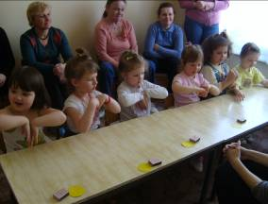 | 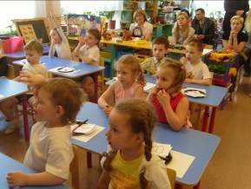

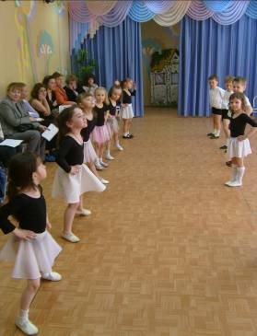

- педагогические беседы с родителями, в течение которой родители получают помощь по вопросам воспитания и развития детей;
- тематические консультации, где родителям даются советы по особенностям развития детей;
- групповые собрания, во время которых родителей знакомим с содержанием, задачами и методами воспитания детей определенного возраста;
- «круглый стол» с родителями, где в нетрадиционной обстановке обсуждаются актуальные проблемы воспитания;
- общие собрания родителей, на которых обсуждаются общие организационные вопросы работы всего дошкольного учреждения;
- наглядная информация.

РАБОТА С РОДИТЕЛЯМИ

Договор с родителями
1 ЭТАП Знакомство с условиями работы групп
ЗНАКОМСТВО Заполнение индивидуальных
РОДИТЕЛЕЙ С медицинских карт
АДМИНИСТРАЦИЕЙ Собеседование с врачом, старшей м/с об
индивидуальных особенностях ребенка

Создание условий для успешной
адаптации
2 ЭТАП Консультации специалистов д/с для
родителей, дети которых впервые
АДАПТАЦИЯ начинают посещать ДОУ Индивидуальное консультирование по
проблемам адаптации
Оформление уголков семьи в группах

Заполнение анкет
Заполнение социального паспорта семьи
3 ЭТАП Индивидуальные консультации
ВКЛЮЧЕНИЕ специалистов по результатам
В ЖИЗНЬ диагностики
ДЕТСКОГО САДА Консультации воспитателей по вопросам,
интересующим родителей
Общие и групповые родительские
собрания
Информирование и просвещение
(наглядная информация в групповых
приемных)

Социокультурная работа
4 ЭТАП (концерты, соревнования, конкурсы,
РОДИТЕЛИ + спектакли, выставки,
СОТРУДНИКИ= экскурсии)
РАВНОПРАВНЫЕ Помощь администрации в
ПАРТНЕРЫ совершенствовании предметно-
развивающей среды
Активное включение в организацию
воспитательно-образовательного
процесса (участие в днях открытых
дверей, Попечительском Совете)

ЭТАПЫ РАБОТЫ С СЕМЬЕЙ

ДИАГНОСТИРУЮЩИЙ  1. Заключение родительского договора  2. Изучение социально-бытовых условий проживания ребенка  3. Предварительная и текущая диагностика: анкетирование, рисунки  4. Семейные альбомы  5. Ведение социальных паспортов воспитанников | РЕКОНСТРУКТИВНЫЙ  1. Беседы  2. Консультации  3. Дни открытых дверей  4. Папки - передвижки  5. Собрания  6. Совместная деятельность:  - сотворчество в театрализованной деятельности, развлечениях и досугах;  - помощь в изготовлении пособий
ПОДДЕРЖИВАЮЩИЙ
1. Беседы

2. Консультации

3. Связь со школой: непосредственный контакт с учителем, посещение уроков

Наши выпускники

ВЫПУСКНИКИ

2011 и 2012 годов

ПОСТУПИЛИ
В школу № 33

5 детей
В школу № 49

3 ребенка
В школу № 71

5 детей
В школу № 49
3 ребенка
В школу № 4
2 ребенка

В школу № 36

4 ребенка

Общий уровень развития детей МДОУ детского сада общеразвивающего вида № 226
Программа «Развитие» (4 группы) на 2011-2012 учебный год (%)

Группа | Сентябрь 2011 |  |  | Май 2012 |  |  | Уровень освоения программного материала
Группа | низкий | средний | высокий | низкий | средний | высокий | Уровень освоения программного материала
2 младшая группа | 15% | 57% | 28% | 3% | 47% | 50% | 97%
Средняя группа | 8% | 59% | 33% | 8% | 46% | 46% | 92%
Старшая группа | 17% | 58% | 25% | 5% | 54% | 41% | 95%
Подготовительная группа | 4% | 54% | 40% | 3,7% | 27,3 % | 69% | 96,3%

Перспективы развития дошкольного учреждения:

- Обеспечение оптимальных условий сохранения и укрепления здоровья воспитанников и педагогов дошкольного учреждения.
- Оптимизация образовательного процесса через совершенствование содержания образования, внедрение инновационных технологий; овладение гибким методом построения педагогического процесса, требующего от педагога умения импровизировать.
- Внедрение информационно-коммуникативных технологий, способствующих интеграции и индивидуализации образования в ДОУ.
- Поиск новых эффективных форм сотрудничества с родителями, как с единомышленниками в воспитании дошкольников.
- Создание системы мотивации и стимулирования педагогического персонала с целью активного распространения опыта работы.
- Улучшение материально-технического оснащения дошкольного учреждения.

НАШИ ДОСТИЖЕНИЯ:

Участие в Международном детском творческом
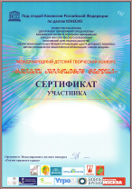

конкурсе "Сказки красивого сердца"


В январе 2012 года дети, родители и педагоги приняли участие в Международном детском творческом конкурсе "Сказки Красивого Сердца".
► В номинации "Фотография" - руководитель кружка "Бумажная сказка" Ярукова С.И. и воспитанники подготовительной группы подготовили поделку "Заботливое сердце воспитателя".
► В номинации "Эпическая сказка" - воспитанники старшей и подготовительной групп вместе с родителями написали сказки "Храбрый воробей", "Ёжик" и "Сказка об улитке, которую никто не любил".
Победителем конкурса стал воспитанник детского сада Едикин Даниил, занявший 1 место в номинации «Эпическая сказка». По итогам Международного конкурса «Сказки красивого сердца» издается сборник сказок, в который будет включена сказка нашего воспитанника Едикина Даниила.

Районный семинар для молодых специалистов

16 февраля 2012 года в нашем детском саду прошел районный семинар для молодых специалистов и педагогов без образования на тему "Развитие творческих способностей молодых специалистов как одно из условий повышения профессиональной компетентности педагогов".
Категория участников: воспитатели со стажем менее 3-х лет и без педагогического образования
Часть 1. Развитие изобразительного творчества детей старшего дошкольного возраста с использованием нетрадиционных техник в работе с бумагой (Плетение из бумаги, поделки из мятой бумаги, торцевание, объёмная аппликация, поделки из гофрированного картона, оригами, квиллинг) Провела мастер-класс педагог Светлана Игоревна Ярукова.
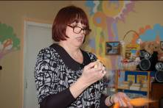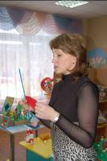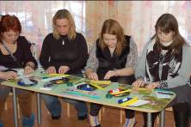
Часть 2. Использование нетрадиционной техники «валяние» в работе с детьми старшего дошкольного возраста на занятиях по изобразительному творчеству. Провела мастер-класс педагог Любовь Евгеньевна Жорина.

Праздник, Посвященный Дню защитника Отечества!
К празднику 23 февраля педагоги детского сада подготовили интересную развлекательную программу для пап и мальчиков старшей и подготовительной групп нашего детского сада. Веселые эстафеты прошли в преддверие праздника, а именно, в старшей группе 21 февраля и в подготовительной группе – 20 февраля. Мальчики вместе со своими папами разделились на команды, а девочки вместе с мамами задорно и весело болели за полюбившиеся команды. Праздник начался с разминки детей под ритмичную музыку. Дети делали синхронно разнообразные упражнения, направленные на укрепление различных групп мышц. После этого дети прочитали стихи-поздравления для своих пап и наконец началась сама эстафета!

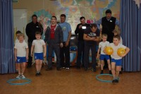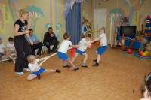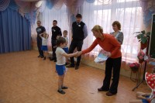

Для детей старшего дошкольного возраста была организована экскурсия в планетарий. Ребята смогли увидеть звездное небо и "побывали" на планетах Солнечной системы.

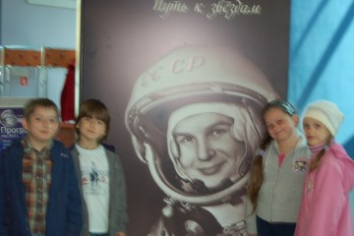
Ежегодный районный детский фестиваль
«Разноцветные капельки»

В конце учебного года детский сад принял участие в ежегодном районном фестивале «Разноцветные капельки». В номинации «вокал» выступила Маша Сивкова «Ручеек, журчалочка», в сопровождении танцевального коллектива девочек подготовительной группы.
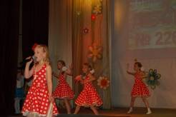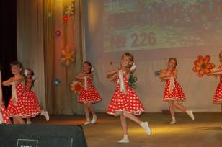

Активные участники фестиваля педагогических идей
«Открой себя»

Педагоги детского сада Светлана Игоревна Ярукова и Алена Дмитриевна Воронкова стали дипломантами конкурса и вкладчиками БНПИ города Ярославля.

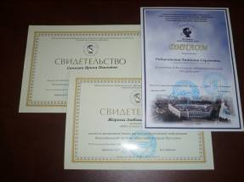

На базе детского сада прошел второй этап областного конкурса «Воспитатель года - 2012»

В период 2011 – 2012 года педагоги и воспитанники детского сада принимали активное участие в различных городских и областных смотрах и конкурсах:
НАШИ НАГРАДЫ:



